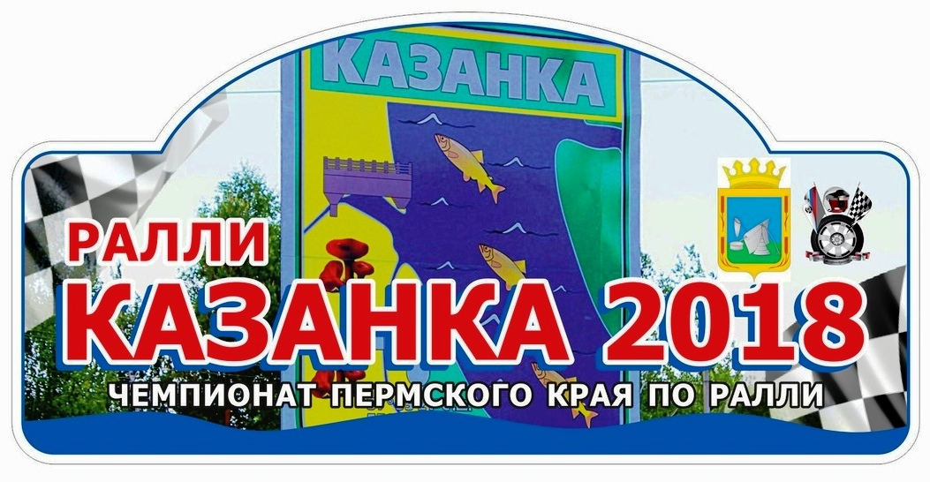
ПРЕСС-РЕЛИЗ
11 августа 2018 года – РАЛЛИ КАЗАНКА-2018
5 этап Чемпионата Пермского края по ралли
11 августа 2018 года состоится 5 этап Чемпионата Пермского края по ралли 2018 года. Название соревнование получило по одноименному названию села Казанка, расположенному на западе Пермского края. Скоростные участки Казанка, Замании и Ключи протяженностью 9 километров уже были использованы в зимнем варианте на ралли Оханск. Гостеприимное Казанское сельское поселение ждет зрителей и участников ралли на своей живописной территории. Село Казанка расположено на берегу реки Кама - гости и пилоты перед гонкой смогут насладиться тишиной и красотами камских просторов. Однодневный формат ралли с использованием одного скоростного участка позволяет пилотам протестировать свой автомобиль, отработать слаженность экипажа – это отличная тренировка перед этапами Кубка и Чемпионата России по ралли. Общая протяженность ралли составит 58 километров, 48 из которых «боевые».
Организаторами ралли Казанка-2018 выступают Министерство физической культуры и спорта Пермского края, Федерация автомобильного спорта Пермского края, Центр водительского мастерства, Администрации Оханского района и Казанского сельского поселения. 1 августа в Администрации Оханского района состоялось предстартовое совещание организационного комитета ралли и проведена инспекция трассы. Службы ралли готовы к проведению соревнований.
Организационный комитет ралли информирует жителей и гостей Оханского района, города Оханска, села Казанка, Батаиха, Ключи, Замании, Заонохово, что на время проведения ралли будет временно ограничено движение транспортных средств на автодороге Казанка – Замании, Ключи 11 августа 2018 года в субботу с 10:30 до 17:30.
Торжественное представление экипажей и старт ралли состоится в 11 августа с 10:45 у парка Юбилейный в селе Казанка.
Просим Вас отнестись с пониманием и спланировать свои поездки в период проведения ралли. Если Вы решили посмотреть ралли, то въезд в зрительские зоны за 30 мин до времени перекрытия скоростного участка, а выезд только после прохождения открывающего автомобиля МЕТЛА с зеленым проблесковым маячком !!!
При соблюдении всех мер безопасности автомобильное ралли становиться ярким, зрелищным событием, демонстрирующее возможности современной техники и профессиональные качества экипажей БЕРЕГИТЕ СЕБЯ И БЛИЗКИХ!!!
Ждем Вас на ралли 11 августа 2018 года
Информацию о ралли «КАЗАНКА-2018» можно получить на Официальном сайте ралли:
http://www.rallypro.ru/
http://vk.com/chaik_sport
https://vk.com/rallypermkray
по телефонам:
+7-922-244-53-32, +7-919-451-35-37
Организационный комитет ралли

